Een beter milieu begint niet bij jezelf

De mythe van de groene consument
Zolang we ons blindstaren op individuele gedragsverandering blijven de structurele oorzaken van de ecologische crisis buiten beeld en de ware schuldigen buiten schot. Het wordt tijd dat we in actie komen als burger, in plaats van als consument.
Jaap Tielbeke beeld Kamagurka
24 juni 2020 – verschenen in nr. 26

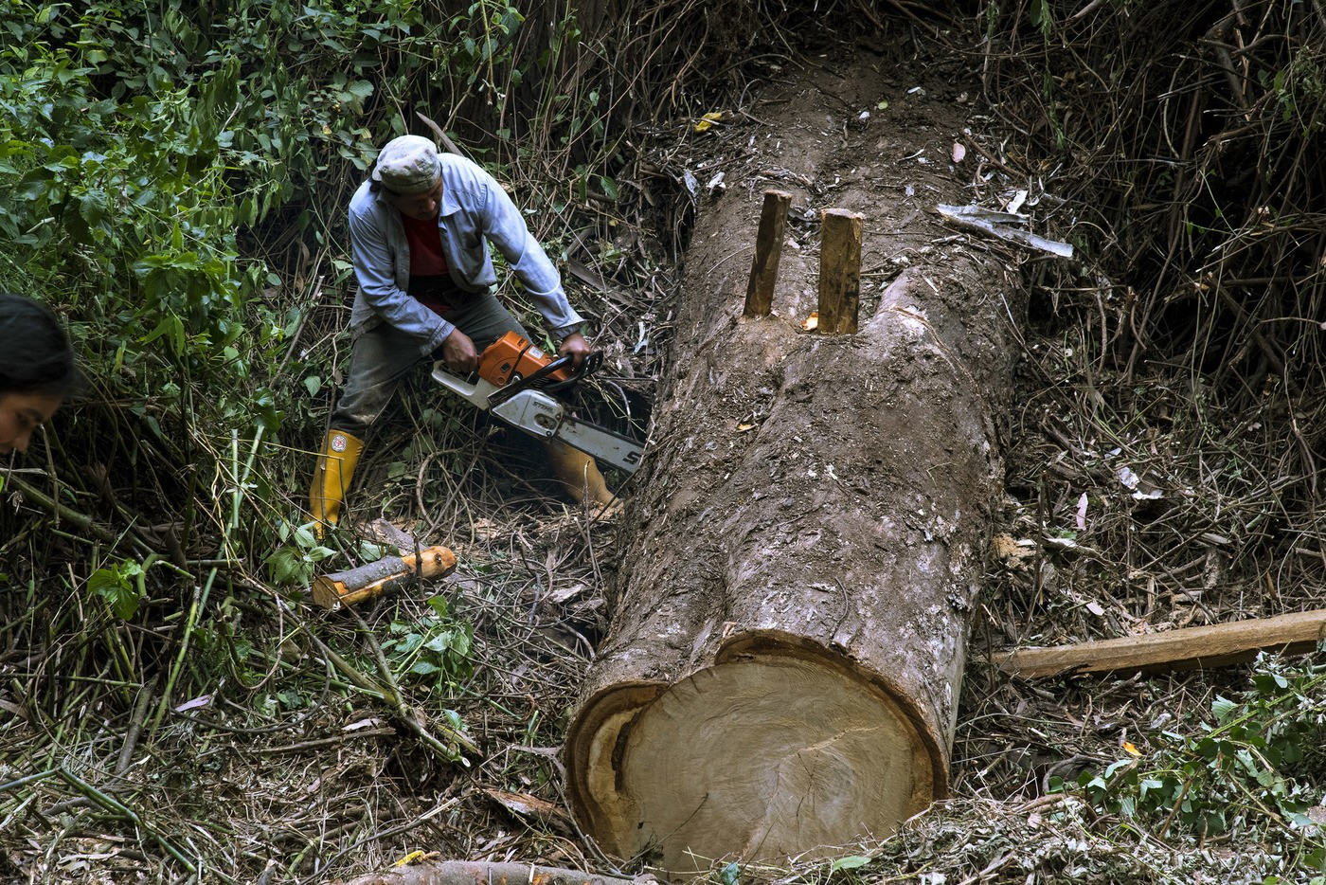
‘Ik koester niet de illusie dat mijn keuzes de kap van oerbossen, de groei van de luchtvaart of de wereldwijde uitstoot van CO2 zullen stoppen.’© Roel Burgler / ANP

Elke woensdagavond ontvang ik een e-mail van het climate team van The New York Times, een van de belangrijkste kranten ter wereld. De nieuwsbrief biedt een handig overzicht van al hun verhalen over klimaatverandering die, zoals dat gaat bij dit onderwerp, vaak nogal somber stemmen. Om de lezer niet direct te ontmoedigen staat er ook altijd een artikel bij met tips om zelf actie te ondernemen:
If you havea car, could you drive it less?
What if we all cut back on meat
How to reduce unwanted mail
Which tree should you plant?
How to wash your car (if you have one)
Plan a climate-friendly cookout
The best way to boil water
Het is een slimme zet van de samensteller van de nieuwsbrief: geconfronteerd met alle deprimerende berichten over de deplorabele staat van het klimaat hebben mensen behoefte om te weten wat ze zelf kunnen veranderen. Handelen is een krachtig tegengif voor de moedeloosheid die ons kan overvallen wanneer we geconfronteerd worden met een overweldigend probleem. En er zijn weinig problemen overweldigender dan de ontwrichting

Als je alle adviezen van The New York Times opvolgt, ben je wel een tijdje zoet. Krijg je nog papieren post in de bus? Dan kun je bomen redden door je aan te melden bij een ‘schrijf-me-niet-register’. Wil je zelf bomen in je tuin planten? Dan moet je wel eerst nagaan met welke boomsoort je het meeste klimaatrendement behaalt. Gelukkig kun je tijd besparen door je auto te laten wassen in een wasstraat, want dat is milieuvriendelijker dan zelf met de tuinslang in de weer gaan.

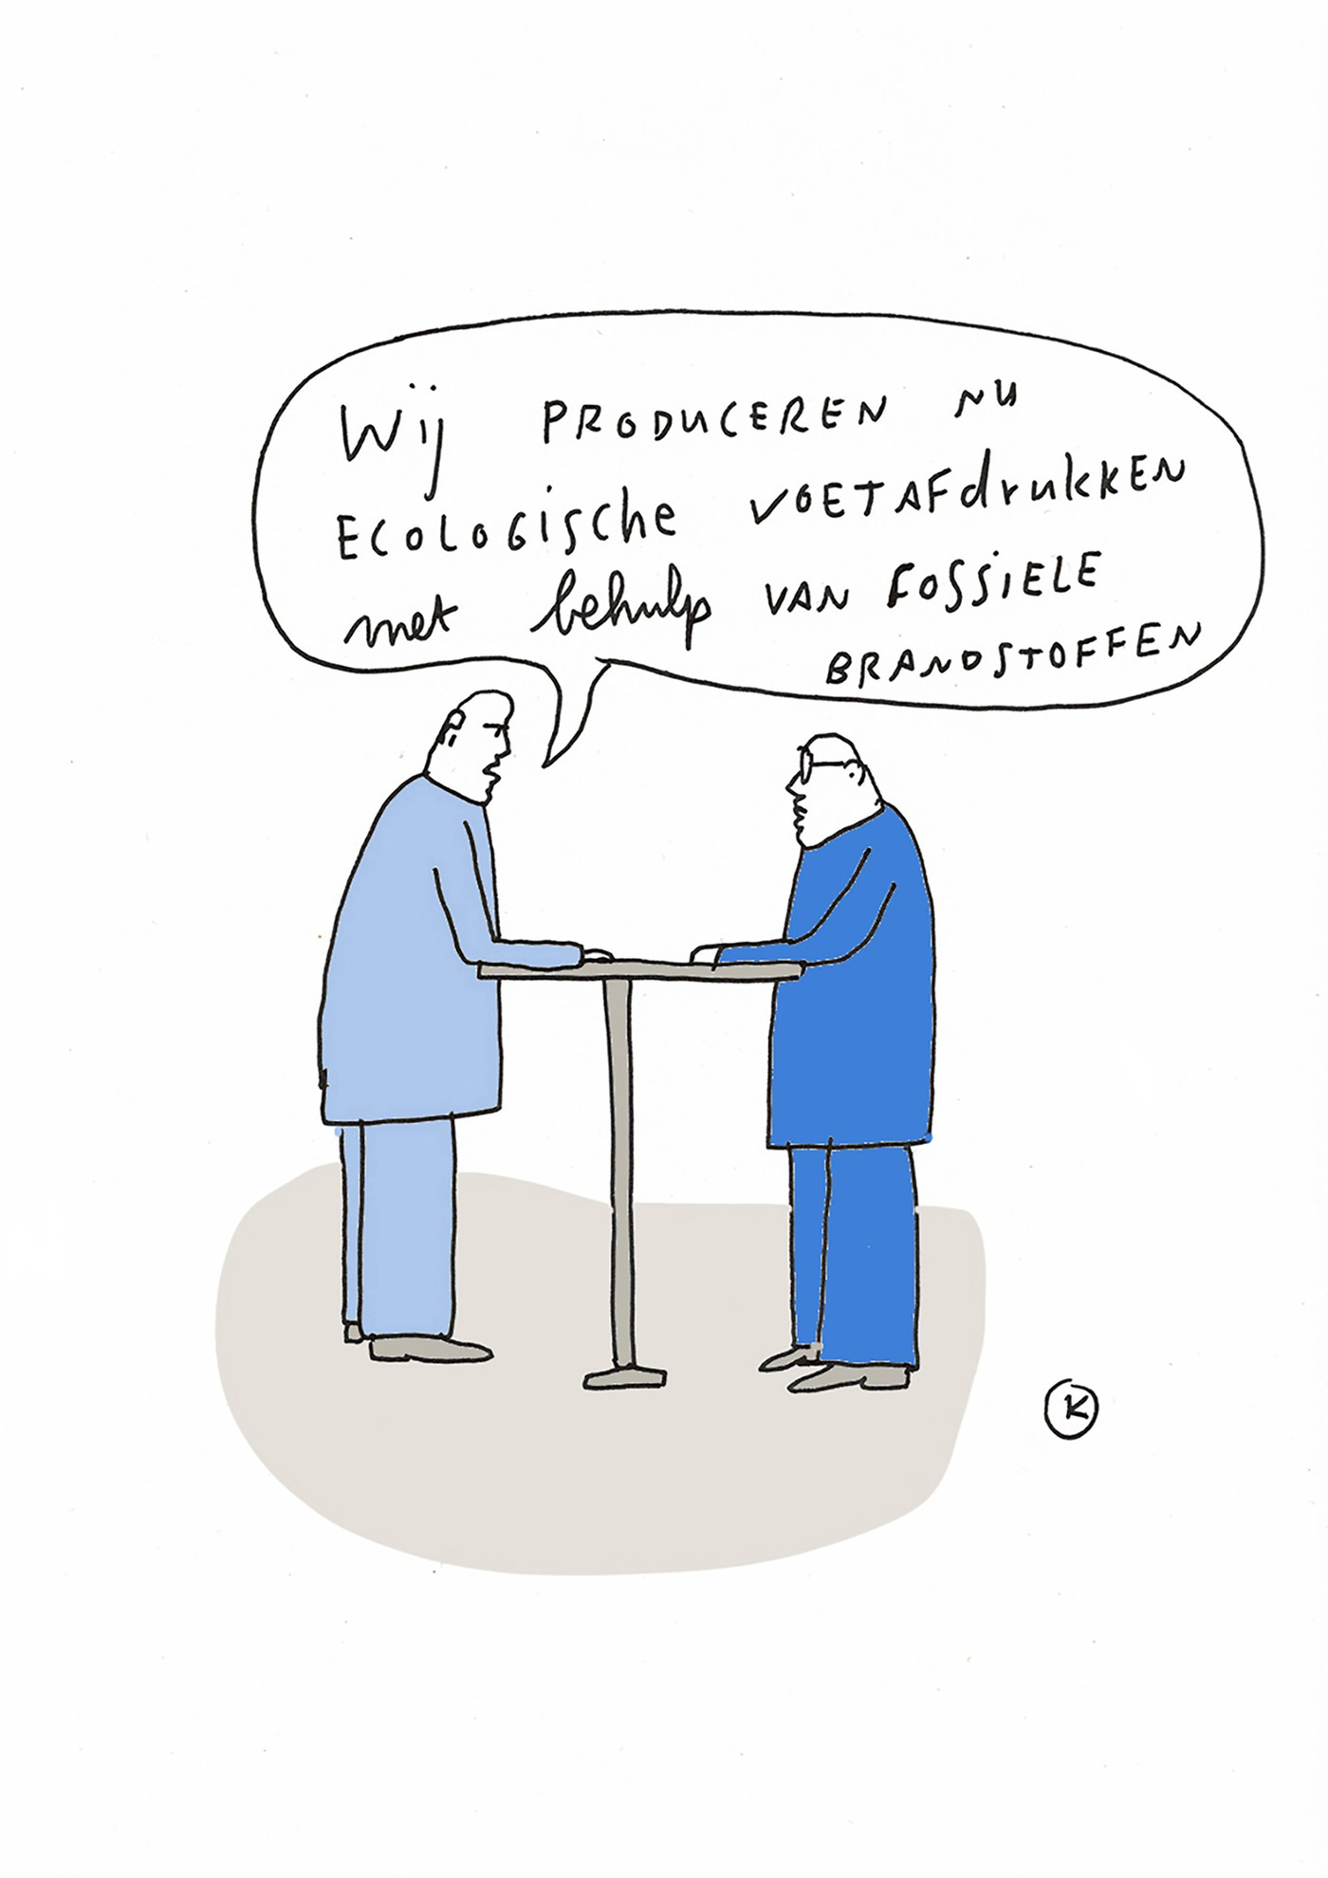

Misschien vind je het bevredigend als je er op deze manier in slaagt om je ecologische voetafdruk te verkleinen. Dat je het gevoel hebt dat jij je steentje hebt bijgedragen aan een beter milieu. De volgende keer dat je op het journaal hoort over de plastic soep in de zee of het verdwijnen van de insecten, kun je denken: aan mij heeft het in ieder geval niet gelegen.
Maar als je meer waarde hecht aan een schoon milieu dan aan een schoon geweten zou je toch eigenlijk gefrustreerd moeten raken wanneer je ziet dat de ecologische ellende, ondanks al jouw goedbedoelde inspanningen, alleen maar blijft groeien? Of zoals een jeugdige ‘klimaatspijbelaar’ mij eens vertelde: ‘Ik was wel gestopt met vlees eten, maar ondertussen gingen politici gewoon door met het afgeven van vergunningen voor oliepijpleidingen en gasboringen. Ik voelde me machteloos.’
Om aan die machteloosheid te ontsnappen moeten we afrekenen met de mythe van de groene consument, die het duurzaamheidsdebat al zo’n dertig jaar vertroebelt. Zolang we ons blijven blindstaren op individuele gedragsverandering komt een oplossing namelijk niet dichterbij. Voor structurele verandering is politiek ingrijpen nodig. Want terwijl bezorgde burgers zich schamen voor hun ecologische voetafdruk, houden vervuilende bedrijven bewust een schadelijk systeem overeind.
Als kind kreeg ik ingeprent dat we de planeet konden redden door zuinig om te springen met eten en energie. Een beter milieu begon immers bij jezelf, zo leerde ik van de Postbus 51-campagne. Die boodschap gaf ik uiteraard door aan mijn ouders, die braaf spaarlampen indraaiden en het afval scheidden. Het was een kleine moeite. Om bij te dragen aan een betere wereld hoefden we niet drastisch te consuminderen; we konden nog steeds met de auto op vakantie naar Frankrijk en vijf dagen per week vlees eten. Volgens de commercials was een keuze voor het uitdijende assortiment aan duurzamere producten al genoeg.
Publiceerden wetenschappers van de Club van Rome in de jaren zeventig nog een alarmerend rapport over de ‘grenzen aan de groei’, in de jaren negentig golden hun waarschuwingen alweer als achterhaald. Het ‘grensdenken’ werd verdreven door een optimistisch verhaal over ‘duurzame ontwikkeling’ en ‘maatschappelijk verantwoord ondernemen’. Politici zagen het bedrijfsleven als een belangrijke partner in de strijd tegen klimaatverandering en directeuren zagen commerciële kansen in het ontluikende ecologische besef van de consument.
Sinds de jaren negentig nam duurzaam ondernemen wereldwijd dan ook een enorme vlucht. Inmiddels concurreren bedrijven met elkaar voor een mooi plekje op de internationale duurzaamheidsranglijst van de Dow Jones, zijn de sustainability consultants niet aan te slepen en bestaan er talloze netwerken en prijsuitreikingen voor managers en bedrijven die het groene voorbeeld geven. Alleen al in Nederland bestaan er tegenwoordig bijna honderd verschillende keurmerken, waaraan de consument ‘eerlijke’ bananen, koffie, vis of melk kan herkennen. Als we willen dat bedrijven vergroenen, is het aan consumenten om een signaal af te geven, is de gedachte. De wereld verbeteren doe je niet met een stembiljet, maar met een winkelwagentje.
Zo blijft de slogan achter de Postbus 51-campagne, ruim twintig jaar nadat het laatste spotje werd uitgezonden, nog altijd springlevend. Er zijn oneindig veel lijstjes en initiatieven te vinden die je helpen om als consument bij te dragen aan een beter milieu. Sommige zijn ongetwijfeld goedbedoeld, zoals de klimaatgids van de Volkskrant, met uitleg over energielabels en filmpjes die vertellen welk ijsje het beste is voor de planeet. (Antwoord: een raketje.) Van andere spelers zijn de motieven een stuk twijfelachtiger.
De volgende keer dat je over de plastic soep of het verdwijnen van insecten hoort, kun je denken: aan mij heeft het niet gelegen
Een tijdje terug kreeg ik in mijn Twitter-tijdlijn een advertentie voorgeschoteld met tips om energie te besparen. Ik kon een energiezuinige koelkast aanschaffen, op dertig graden wassen en mijn kleren vervolgens buiten te drogen hangen. Als ik zin had in een kop koffie, moest ik niet meer water koken dan nodig. Nu word ik sowieso al kriebelig van dit soort quasi-groen geneuzel, maar ik was helemaal verontwaardigd toen ik zag wie de afzender was: ExxonMobil, een van de grootste oliemaatschappijen ter wereld, die jaarlijks vele miljarden uitgeeft om fossiele brandstoffen te winnen en in meerdere rechtszaken is verwikkeld omdat ze willens en wetens het publiek hebben misleid om klimaatbeleid te dwarsbomen.
Exxon is niet de eerste fossiele reus die reclames inzet om de consument een schuldgevoel aan te praten. Het concept van een persoonlijke CO2-voetafdruk werd in 2005 gepopulariseerd door BP, als onderdeel van de pr-campagne die het petroleumconcern in de markt moest zetten als een vooruitstrevend en duurzaam energiebedrijf. Een schoolvoorbeeld van greenwashing, want onder de motorkap veranderde er weinig. BP ontwikkelde een carbon footprint calculator, waarmee elk huishouden zijn eigen koolstofvoetafdruk kon meten. De onuitgesproken boodschap: we zijn allemaal zondig, dus zolang jullie niet veranderen kun je dat ook niet van ons verwachten.
Zo leggen deze vervuilende industrieën de bal bij de consument, om de aandacht af te leiden van het werkelijke probleem: dat slechts twintig fossiele brandstofbedrijven verantwoordelijk zijn voor 35 procent van de totale broeikasgasuitstoot sinds 1965, zoals bleek uit het ‘Carbon Majors’-onderzoek dat de Britse krant The Guardian vorig jaar publiceerde. En we kunnen ons niet aan hun juk ontworstelen door een energiezuinige koelkast te kopen of kouder te wassen.
Misschien is het flauw om energiezuinige koelkasten als voorbeeld te geven. Natuurlijk lossen we de klimaatcrisis niet op met de tips uit de Exxon-advertentie of The New York Times-nieuwsbrief, maar dat neemt toch niet weg dat sommige keuzes wél zoden aan de dijk zetten? Met een paar minuten korter douchen per dag schiet het milieu inderdaad weinig op. Dat bespaart jaarlijks negentig kilo CO2. Maar met een vlucht naar New York produceer je in één klap zeventienhonderd kilo CO2. Minder vliegen maakt dus wel degelijk een verschil. Net als minder vlees eten, want de veehouderij stoot meer broeikasgassen uit dan de totale transportsector. Het overschakelen op een plantaardig dieet zou een van de meest effectieve manieren zijn waarop een individu kan bijdragen aan het afremmen van klimaatverandering.
Op een nazomeravond in 2019 ben ik bij de presentatie van het nieuwe boek van Jonathan Safran Foer. De grote zaal van Pathé Tuschinski zit vol met mensen die verwachtingsvol uitkijken naar het optreden van de Amerikaanse sterauteur. Foer verwierf vooral bekendheid met zijn romans – Alles is verlicht en Extreem luid & ongelooflijk dichtbij – maar ook als non-fictie-auteur gooide hij hoge ogen met het boek Dieren eten, over de wanpraktijken in megastallen en de vraag waarom we überhaupt dode dieren op ons menu hebben staan. Zijn nieuwe boek, Het klimaat zijn wij: De wereld redden begint bij het ontbijt, gaat nog dieper in op die vraag. Want niet alleen vanuit een dierenwelzijnsperspectief is vlees eten moreel bedenkelijk, ook vanuit het klimaatoogpunt is ons carnivore dieet onhoudbaar.
Aanvankelijk ben ik een beetje argwanend. Hoezo zijn ‘wij’ het klimaat? Gelooft hij werkelijk dat een veganistisch ontbijt de wereld zal redden? Maar als Foer eenmaal begint te praten maakt mijn argwaan al snel plaats voor bewondering. Het is ontwapenend om te horen hoe hij zijn innerlijke overpeinzingen deelt met het publiek. Hij zwaait niet met een opgeheven vingertje en is eerlijk over zijn eigen feilbaarheid. Ja, hij noemt zich vegetariër, maar toch weet hij niet zeker of hij tijdens deze boektour de verleiding van een hamburger kan weerstaan. Vlees vindt hij nog steeds lekker en een burger is het ultieme comfort food. Hij is er niet op uit om mensen tot het veganisme te bekeren, want dit is geen alles-of-niets-keuze, het enige wat hij vraagt is dat mensen wat langer stilstaan bij wat ze in hun mond stoppen. Wees eerlijk over je eigen worstelingen, raadt Foer aan, dat maakt het makkelijker om mensen mee te krijgen. Hij doet dat in elk geval met verve.
Toch krijgen, naarmate de avond vordert, mijn bedenkingen alsnog de overhand. In het hoofdstuk waaruit Foer voorleest vergelijkt hij de strijd tegen klimaatverandering met de Tweede Wereldoorlog. Toen waren mensen bereid tot opofferingen. Toen klaagde geen enkele Amerikaan dat benzine op rantsoen ging, dat vleesconsumptie aan banden werd gelegd en er hogere belastingen werden geheven. Belasting betalen was een daad van patriottisme. Net als carpoolen, want wie alleen in de auto zit ‘heeft Hitler als bijrijder’, luidde een slogan destijds. Het grote verschil is natuurlijk dat de Amerikanen wisten tegen wie ze vochten: nazi-Duitsland, waar het pure kwaad regeerde. Maar tegen wie vechten we in de strijd tegen klimaatverandering? Tegen onszelf, zegt Foer. ‘De enige plek waar we de vijand kunnen zien is in de spiegel.’
Het doet me denken aan de keer dat iemand mij tijdens een paneldiscussie tegenwierp dat hij het ‘te gemakkelijk’ vond om af te geven op Shell. ‘Ik ben ook Shell’, zei hij. ‘Jij bent ook Shell.’ Het is een opmerking die lang bleef nazingen in mijn hoofd. Ben ik ook Shell? Ik bezit geen auto en kom dus zelden bij een pompstation, maar dat is natuurlijk niet wat hij bedoelde. Wij maken allemaal gebruik van de diensten en producten die bestaan dankzij fossiele brandstoffen. Ik verwarm mijn huis, reis de wereld over, laad mijn telefoon op, dankzij de olie, kolen en gas die bedrijven als Shell uit de bodem halen. Als consument maak ik deel uit van het systeem dat ik zo bekritiseer. De industriële veehouderij is opgetuigd omdat mensen massaal hunkeren naar een goedkoop lapje vlees. In de woorden van Foer: ‘Bedrijven produceren wat wij kopen, boeren verbouwen wat we eten. Hun misdaden begaan ze omwille van ons.’
Die vleesfabrikanten zullen hun praktijken veranderen, omdat ze reageren op prikkels uit de markt, gelooft Foer. Hij ziet genoeg lichtpuntjes. KFC en Burger King hebben vleesloze opties op het menu gezet en Beyond Meat, een producent van vegaburgers, beleefde een ongelooflijk succesvolle beursgang. Zijn we dan toch op de goede weg?
Tijdens de aansluitende discussie met de zaal komt algauw de onvermijdelijke vraag: ‘Maar China dan? Daar worden de mensen rijker en willen ze allemaal vlees eten.’ Foer kan bijna niet wachten tot de vragensteller uitgepraat is, want hij heeft zijn weerlegging paraat. ‘Gelukkig heb je het helemaal bij het verkeerde eind’, zegt hij vriendelijk. ‘China is juist heel goed bezig. De overheid wil de vleesconsumptie in 2030 gehalveerd hebben. Dat is een ambitieuzere doelstelling dan in welk westers land dan ook.’
Het duurt even voordat ik me realiseer dat zijn antwoord precies de zwakke plek van zijn eigen betoog blootlegt. Dat de vleesconsumptie in China aan banden wordt gelegd is een politiek besluit, opgelegd van bovenaf. Als het aan de Chinese middenklasse had gelegen hadden ze waarschijnlijk vaker een biefstukje gegeten, maar daar probeert de staat een stokje voor te steken. Hetzelfde geldt voor de Tweede Wereldoorlog. De Amerikaanse regering wachtte niet totdat consumenten vrijwillig minder gingen tanken of meer belastingen gingen betalen. Nee, ze nam doortastende maatregelen en burgers aanvaardden die.
De parallel met de oorlogsmobilisatie is wel degelijk een treffende, maar om andere redenen dan Foer denkt: het laat juist zien dat we een actieve overheid nodig hebben, die met grootschalige en ingrijpende plannen komt om een existentiële dreiging te bestrijden. En anders dan Foer wil doen geloven voeren we die strijd niet tegen onszelf, maar zijn er wel degelijk vijanden aan te wijzen. Er bestaan machtige industrieën die grof geld verdienen met het vervuilen van de planeet en pr-firma’s inhuren om burgers en beleidsmakers zand in de ogen te strooien, zodat ze daarmee door kunnen gaan.
Dus nee: ik ben Shell niet. Ik ben afhankelijk van Shell, maar dat is iets anders. Met hun desinformatiecampagnes hebben oliemaatschappijen er bewust voor gezorgd dat we verslaafd zijn aan hun producten en nog steeds stellen ze alles in het werk om te zorgen dat we verslaafd blijven. Een individuele automobilist kan hooguit kiezen voor een zuiniger model, of, als hij het zich kan veroorloven, voor een elektrische wagen, terwijl Shell kan besluiten om te investeren in groene energie in plaats van nieuwe pijpleidingen of boorplatformen. De overheid kan ervoor kiezen om het geld dat nu naar asfalt gaat, te besteden aan beter openbaar vervoer. In tegenstelling tot individuele consumenten hebben directeuren en politici de macht om de infrastructuur vorm te geven en zo de samenleving op een duurzamere manier in te richten.
Zonder strengere regelgeving slagen we er kennelijk niet in om ons collectieve gedrag wezenlijk te veranderen
Datzelfde geldt voor ons eetgedrag en de manier waarop voedsel wordt verbouwd. Het landbouwbeleid van de Europese Unie heeft veehouders aangespoord om constant schaalvergroting na te jagen. Volgens Greenpeace gaat er jaarlijks rond de dertig miljard euro, ongeveer een vijfde van het totale EU-budget, naar intensieve veehouderijen en de leveranciers van hun veevoer. Voor dit soort structuren hebben de ‘een beter milieu begint bij jezelf’-evangelisten opvallend weinig oog. Hun pleidooi richt zich in de eerste plaats op de consument.
Nu wil ik niet beweren dat consumentenkeuzes niets kunnen uithalen: het is overduidelijk dat de maatschappelijke norm over vlees eten aan het verschuiven is. Werd je vijf jaar geleden nog vreemd aangekeken als je tijdens een verjaardagsfeestje om een vleesloze maaltijd vroeg, inmiddels is het ronduit onbeschoft als de jarige geen vegetarische opties aanbiedt. De vakken met vleesvervangers in de supermarkt groeien elk jaar en er zijn steeds meer plantaardige alternatieven voor zuivelproducten. Bijna de helft van de Nederlanders probeert minder vlees te eten, berichtte het Voedselcentrum in 2018.
Maar gek genoeg lijken we daar nauwelijks in te slagen, want datzelfde jaar concludeerden onderzoekers van de Universiteit Wageningen dat de vleesconsumptie in Nederland tussen 2005 en 2017 amper is afgenomen. Zonder strengere regelgeving slagen we er kennelijk niet in om ons collectieve gedrag wezenlijk te veranderen. Daarom werkt het averechts om de politiek buiten beschouwing te laten. Als de overheid besluit de vaderlandse veestapel in te krimpen bereiken we in één klap een CO2-reductie die we nooit zullen realiseren door alleen vegaburgers te promoten. Als de regering besluit om een streep te zetten door de plannen voor Lelystad Airport, dan is het klimaat daar meer bij gebaat dan wanneer we elkaar ‘vliegschaamte’ aanpraten.

—————
Wie oproept tot een duurzame levensstijl kan ervan uitgaan dat zijn eigen gedrag onder een vergrootglas komt te liggen. De vakantiefoto’s van Rob Jetten belandden op GeenStijl, als bewijs dat de D66-leider, die in het parlement pleit voor een vliegtaks, zelf doodleuk de hele wereld rondvloog. Betrapt! En nadat GroenLinks-voorman Jesse Klaver was gesignaleerd bij de gate op Schiphol, voelden twitteraars zich geroepen om uitleg te vragen. Kende hij dan helemaal geen vliegschaamte? Niet alleen volksvertegenwoordigers valt zulke hoon ten deel. Toen tienduizend scholieren naar het Malieveld togen om aandacht te vragen voor het klimaat, waren de cynische commentatoren er als de kippen bij. De spijbelaars hadden gewoon zin in een dagje vrij. Als ze werkelijk begaan waren geweest met het klimaat waren ze na afloop niet naar de Burger King gegaan.
Wanneer we elkaar constant de maat nemen verzuurt het maatschappelijk debat en dat maakt verduurzaming er niet gemakkelijker op. Niemand houdt ervan om zich schuldig te voelen, en vaak is het negeren of ontkennen van het probleem gemakkelijker dan het aanpassen van je gedrag. Het is geen toeval dat degenen die geneigd zijn de klimaatcrisis te bagatelliseren het hardst schreeuwen dat je tegenwoordig niets meer mag van de ‘groene inquisitie’. ‘Vlees moet op rantsoen – klimaatakkoord bemoeit zich met Hollandse eetgewoonte’ kopte De Telegraaf. ‘De Democraten voeren een oorlog tegen hamburgers’ waarschuwde het Amerikaanse Fox News. Mensen die pleiten voor strenger klimaatbeleid worden weggezet als ‘drammers’ of leden van een religieuze sekte die anderen willen bekeren met hun moraliserende voorschriften.
Toch blijven veel campagnes van milieuclubs hardnekkig hameren op individuele verantwoordelijkheid. Dat biedt mensen een concreet handelingsperspectief, redeneren die organisaties; terwijl abstracte analyses over ‘het systeem’ mensen een uitvlucht zou geven om zelf niets te hoeven doen. Het klinkt logisch, maar toen onderzoekers van de University of California de proef op de som namen, kwamen ze tot precies de tegenovergestelde conclusie. Het aanpraten van een schuldgevoel werkt juist averechts, merkten zij. Mensen die werden aangespoord om na te denken over de structurele oorzaken van klimaatverandering waren geneigd om méér geld te doneren aan een klimaatcampagne dan de groep die moest reflecteren op hun persoonlijke gedrag. Misschien nog wel opvallender was dat die eerste groep ook eerder bereid was om aanpassingen te maken in de eigen levensstijl. Op verschillende vlakken zorgt het benadrukken van de collectieve verantwoordelijkheid dus voor een grotere bereidheid tot actie. Terwijl het zwaaien met een opgeheven vingertje ervoor zorgt dat mensen hun kont tegen de krib gooien.
Het is ook niet vreemd dat er bij veel mensen weerstand ontstaat als zelfgenoegzame ecosnobs hun de les lezen over de koemelk in hun cappuccino (‘Weet je niet hoe schadelijk de melkveehouderij is voor het klimaat?’) of pochen over de zonnepanelen op hun dak (‘Ik krijg zelfs geld terug van de energiemaatschappij’). Niet iedereen kan zich immers een ‘groene’ levensstijl veroorloven. Vleesvervangers zijn een stuk duurder dan kiloknallers, een elektrische wagen kost aanzienlijk meer dan een tweedehands diesel en de aanschaf van zonnepanelen of een warmtepomp vergt een flinke investering. Het gevaar is dat er twee werelden ontstaan: een ‘groene klasse’ die ethisch consumeert tegenover een ‘grijze klasse’ die zich eerder bekommert om het einde van de maand dan om het einde van de wereld.
Terwijl die ‘grijze klasse’ in werkelijkheid minder bijdraagt aan de opwarming van de aarde. Keer op keer concluderen wetenschappers dat een hoger inkomen leidt tot een hogere uitstoot van broeikasgassen. Dat valt vrij eenvoudig te verklaren: wie meer verdient woont meestal in een groter huis, gaat vaker op vakantie en koopt meer spullen. Met meer CO2-uitstoot tot gevolg, zelfs bij degenen die milieubewust proberen te leven. Rijke mensen kunnen wel spaarlampen indraaien en havermelk in hun cappuccino doen, maar dat weegt niet op tegen de milieu-impact van hun hogere consumptiepatroon. De vuistregel is: mensen met een grote beurs hebben een grote ecologische voetafdruk. Ook als ze in een Tesla rijden.
—————
Psychologen noemen klimaatverandering weleens the problem from hell: de oorzaken zijn zo verknoopt met het moderne leven dat we allemaal medeplichtig zouden zijn. Met een aankoop van een smartphone draag je bij aan de mensonterende arbeidsomstandigheden in Congolese mijnen, koop je kleding bij goedkope modeketens, dan ben je medeverantwoordelijk voor kinderarbeid in Bangladesh en zelfs de aanschaf van pindakaas met ‘duurzame’ palmolie garandeert niet dat je ontbossing voorkomt.
‘Es gibt kein richtiges Leben im falschen’, wist de Duitse filosoof Theodor Adorno al. In een vervuilend systeem is het schier onmogelijk om schone handen te houden, dus komt het erop aan om het systeem te veranderen. Nu wil ik niemand ontmoedigen om milieubewuster te leven, laat dat duidelijk zijn. In mijn dagelijkse leven probeer ik, net als Jonathan Safran Foer, te kiezen voor de route van het minste kwaad en het zou flauw zijn om me te verschuilen achter ‘het systeem’. Maar ik koester niet de illusie dat mijn keuzes de kap van oerbossen, de groei van de luchtvaart of de wereldwijde uitstoot van CO2 zullen stoppen.
In het antropoceen, het tijdperk van de mens, staat zelfs het meest welwillende individu machteloos. Althans, zolang dat individu enkel gefixeerd blijft op persoonlijke gedragsverandering. Als we alleen naar anderen of in de spiegel kijken, blijven de structurele oorzaken buiten beeld en de ware schuldigen buiten schot. Terwijl Grünmenschen onderzoeken welk ijsje het milieuvriendelijkst is en hun boodschappen halen bij de biologische buurtsuper, pompen oliemaatschappijen ongestoord verder.
Gelukkig lijkt een nieuwe generatie ‘klimaatspijbelaars’ dat beter te begrijpen. Waar ik de schuld voor de ecologische ellende als kind verinnerlijkte, richten de huidige klimaatjongeren hun pijlen op de mensen in de bestuurskamers die bezig zijn hún toekomst te verpesten. Hun milieuactivisme stopt niet bij een vegetarisch dieet of het scheiden van afval, zij durven degenen verantwoordelijk te houden die daadwerkelijk verantwoordelijk zijn. ‘How dare you’, beet Greta Thunberg wereldleiders toe tijdens een emotionele toespraak op een top van de Verenigde Naties. ‘Mensen lijden, mensen gaan dood, hele ecosystemen storten ineen. We staan aan het begin van een massale uitstervingsgolf en jullie praten over geld en sprookjes van oneindige groei. Hoe durf je!’
En het zijn niet alleen scholieren die de druk opvoeren. Het zijn ook de ‘groene’ juristen die lakse overheden en vervuilende bedrijven voor het gerecht slepen. Of de activisten van Extinction Rebellion die straten blokkeren of vliegvelden bezetten om aandacht te vragen voor de ecologische noodtoestand. Of de veertigduizend mensen die vorig jaar in de stromende regen meeliepen met de ‘eerlijke klimaatmars’. Dat soort acties hebben ervoor gezorgd dat de politiek niet langer de kop in het zand kan blijven steken. ‘Klimaatprotesten hebben de Green Deal mogelijk gemaakt’, zei de eurocommissaris voor Milieu en Visserij onlangs in een interview met de NRC. Het laat zien dat we niet machteloos zijn. Er zijn andere manieren om in actie te komen dan als consument. We kunnen onze stem laten horen als burgers – in het besef dat een beter milieu niet bij jezelf begint, maar bij een gezamenlijke inspanning.

Dit is een bewerkte voorpublicatie uit het boek Een beter milieu begint niet bij jezelf van Jaap Tielbeke, dat deze week verschijnt bij uitgeverij Das Mag. In het boek prikt hij de mythes door die het huidige klimaatdebat in de greep houden en laat hij zien waar een beter milieu dan wél begint

Jaap Tielbeke (1989) werkt sinds 2015 op de redactie van De Groene Amsterdammer Meer
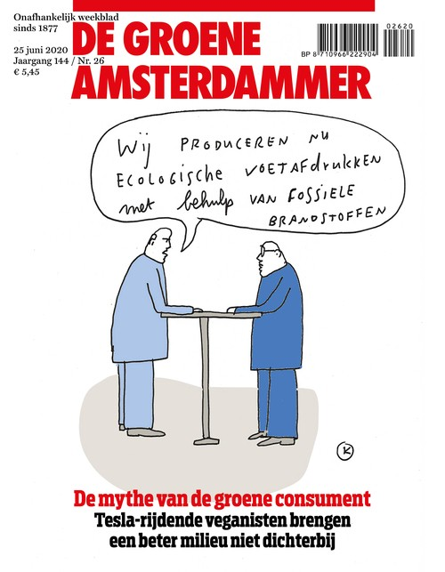
uit nr. 26 – 24 juni 2020

Jaap Tielbeke
Een beter milieu begint niet bij jezelf
Das Mag Uitgeverij B.V., 239 blz.
bestel dit boek

